Кинезиологический комплекс Сиротюк А.Л.
Задачи:
- Развитие межполушарной специализации и
межполушарного взаимодействия.
- Синхронизация работы полушарий.
- Развитие познавательных процессов.
- Развитие мелкой моторики.
- Устранение дислексии и дисграфии.
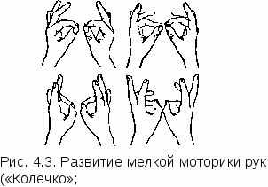
Колечки: Поочередно и быстро перебирайте пальцы рук, соединяя в кольцо с большим пальцем последовательно указательный, средний и т. д. Задание выполняется в прямом и в обратном порядке. Вначале упражнение выполняется каждой рукой отдельно, затем вместе двумя руками.
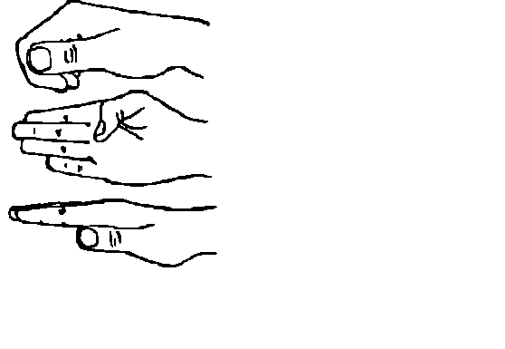
Кулак—ребро—ладонь: Три положения руки последовательно сменяют друг друга. Кулак, ладонь ребром, ладонь на плоскости. Выполняется сначала правой рукой, потом левой, затем — двумя руками вместе. Повторите по 8-10 раз.
Ухо-нос: Левой рукой возьмитесь за кончик носа, а правой рукой за противоположное ухо. Одновременно отпустите ухо и нос, хлопните в ладоши, поменяйте положение рук.
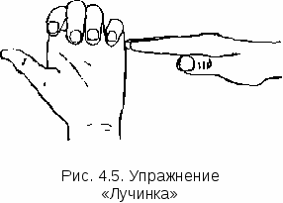
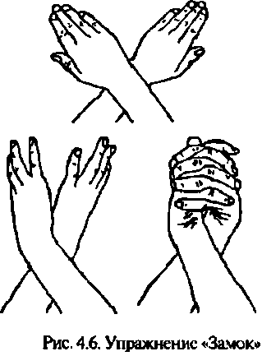
Лезгинка: Левую руку сложите в кулак, большой палец отставьте в сторону, кулак разверните пальцами к себе. Правой рукой прямой ладонью в горизонтальном положении прикоснитесь к мизинцу левой. Одновременно смените положение правой и левой рук. Повторите 6-8 раз. Добивайтесь высокой скорости смены положений.
Змейка: Скрестите руки ладонями друг к другу, сцепите пальцы в замок, выверните руки к себе. Двигайте пальцем, который укажет ведущий. Палец должен двигаться точно и четко. Прикасаться к пальцу нельзя. В упражнении должны участвовать все пальцы обеих рук.
Гимнастики мозга Пола и Гэйла Деннисона
Задачи:
- Оптимизация деятельности мозга.
- Развитие двухполушарного мышления, интеллектуальных и творческих способностей.
- Развитие способностей к обучению и усвоению новой информации.
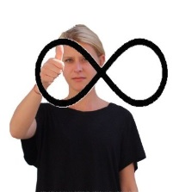
- Формирование абстрактного мышления.
Ленивые восьмерки: Нарисуйте восьмерки в воздухе, поочередно большим пальцем каждой руки и обеими одновременно сжимая их в «замок» по 3 раза.
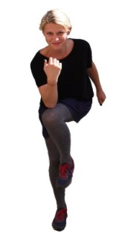
Перекрестные шаги и прыжки: Ходьба на месте. Левая рука касается правого колена и наоборот. Левый локоть касается правого колена и наоборот. Левая рука касается правой пятки и наоборот. Прыгайте так, чтобы в такт движения правой ноги двигалась левая рука и наоборот.
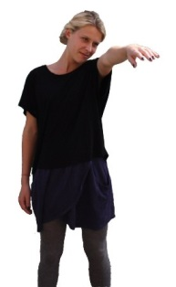
Слон: Слегка согните колени. Вытяните вперёд одну руку и положите щёку на плечо этой руки. Рисуйте восьмерку в воздухе, одновременно вытягивайте верхнюю часть туловища вслед за рукой. Смотрите на пальцы. Повторите, вытянув другую руку, как хобот слона.
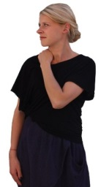
Сова: Положите левую руку на правое плечо и медленно поверните голову к этому плечу произнося на выдохе «ух». Поверните голову максимально в другую сторону - «ухните». Скажите «ух» ещё раз, опуская голову на грудь и расслабляя мышцы шеи. Проделайте упражнение не менее 3 раз, затем поменяйте руку и повторите.
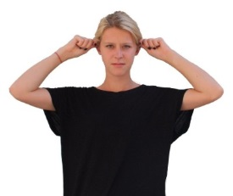
Думающий колпак: Возьмитесь руками за уши таким образом, чтобы большой палец оказался с тыльной стороны уха, а остальные пальцы - спереди. Массируйте уши сверху вниз, чуть разворачивая их в сторону затылка.
Источники:
1. Хрестоматия по телесно-ориентированной психотерапии и психотехнике / Под ред. В.Ю. Баскакова. М.. 1993.
2.Коррекция развития интеллекта дошкольников. Сиротюк А.Л.
2. https://www.maam.ru/detskijsad
3 .https://naturopiya.com/metody-terapii/polza-telesno-orientirovannoj-terapii.html
^{4. http://www.myshared.ru}
Наш адрес:
152155, Ярославская область,
г. Ростов, ул. Фрунзе, д. 22 “А”

тел. (48536) 7-41-81
e-mail: pms-zentr@mail.ru
сайт: rostzentr.edu.yar.ru
Наш адрес:
152155, Ярославская область,
г. Ростов, ул. Фрунзе, д. 22 “А”

тел. (48536) 7-41-81
e-mail: pms-zentr@mail.ru
сайт: rostzentr.edu.yar.ru
Наш адрес:
152155, Ярославская область,
г. Ростов, ул. Фрунзе, д. 22 “А”

тел. (48536) 7-41-81
e-mail: pms-zentr@mail.ru
сайт: rostzentr.edu.yar.ru
Наш адрес:
Ярославская область, г.Ростов
ул. Фрунзе 22 «А» тел.(48536)7-41-81
e-mail: pms-zentr@mail.ru

МУ ЦЕНТР «СОДЕЙСТВИЕ»

КОНСУЛЬТАЦИЯ ДЛЯ ПЕДАГОГОВ И РОДИТЕЛЕЙ
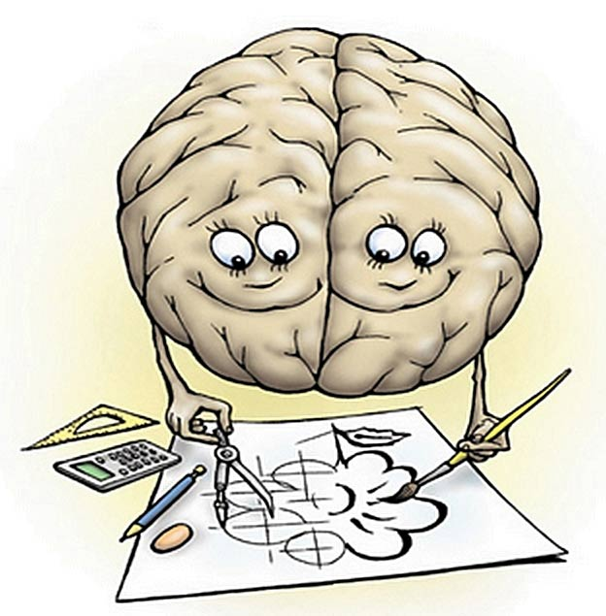
Наш адрес:
152155, Ярославская область,
г. Ростов, ул. Фрунзе, д. 22 “А”

тел. (48536) 7-41-81
e-mail: pms-zentr@mail.ru
сайт: rostzentr.edu.yar.ru
Наш адрес:
152155, Ярославская область,
г. Ростов, ул. Фрунзе, д. 22 “А”

тел. (48536) 7-41-81
e-mail: pms-zentr@mail.ru
сайт: rostzentr.edu.yar.ru

КОМПЛЕКС УПРАЖНЕНИЙ ПО РАЗВИТИЮ МЕЖПОЛУШАРНОГО ВЗАИМОДЕЙСТВИЯ И ПРОСТРАНСТВЕННОГО МЫШЛЕНИЯ У ДЕТЕЙ

УЧИТЕЛЬ-ДЕФЕКТОЛОГ
Градова Маргарита Алексеевна

Наш адрес:
152155, Ярославская область,
г. Ростов, ул. Фрунзе, д. 22 “А”

тел. (48536) 7-41-81
e-mail: pms-zentr@mail.ru
сайт: rostzentr.edu.yar.ru
Наш адрес:
152155, Ярославская область,
г. Ростов, ул. Фрунзе, д. 22 “А”

тел. (48536) 7-41-81
e-mail: pms-zentr@mail.ru
сайт: rostzentr.edu.yar.ru

